**ВОПРОСЫ**

1. Метрология. Основные понятия метрологии (измерение, физическая величина (ФВ), размер ФВ, значение ФВ, истинное и действительное значение ФВ)………………………………………………………………….3
2. Классификация измерений. Характеристика видов измерений……..4
3. Методы измерений. Классификация и характеристика………………4
4. Погрешности измерений. Классификация и характеристика………..5
5. Обработка результатов многократных наблюдений при прямых измерениях……………………………………………………………………6
6. Обработка результатов многократных наблюдений при косвенных измерениях ………………………………………………………………..7
7. Критерии грубых и ничтожных погрешностей……………………….8
8. Классификация систематических погрешностей……………………..9
9. Способы обнаружения и оценки систематических погрешностей….11
10. Способы уменьшения систематических погрешностей……………...13
11. Способы исключения систематических погрешностей………………14
12. Суммирование неисключенных остатков систематической погрешности…………………………………………………………………..15
13. Оценка суммарной погрешности результата измерения……………..16
14. Оценка погрешности измерения с однократными наблюдениями…..17
15. Средства измерений. Классификация и характеристика СИ…………17
16. Основные технические и метрологические характеристики СИ…….18
17. Погрешности средств измерений. Способы нормирования пределов допускаемых погрешностей………………………………………………….19
18. Класс точности. Способы обозначения классов точности……………20
19. Система обеспечения единства измерений…………………………….20
20. Государственный метрологический надзор……………………………21
21. Метрологический контроль……………………………………………..21
22. Эталоны физических измерений………………………………………..22
23. Передача размера единиц физических величин……………………….23
24. Международные метрологические организации………………………24
25. Понятие «техническое нормирование» и «стандартизация». Цели и объекты ТНиС……………………………………………………………...26
26. Виды ТНПА, их характеристика (ТР, ТКП, ОКРБ)……………………27
27. Виды ТНПА и их характеристика (СТБ, СТП, ТУ)……………………28
28. Международные организации по стандартизации……………………..29
29. Параметрические ряды…………………………………………………..29
30. Основные методы стандратизации (ограничение, типизация). Их х-ка…………………………………………………………………………..30
31. Основные методы стандартизации(унификация, агрегатирование)………………………………………………………….31
32. Оценка соответствия, цели оценки соответствия…………………….31
33. Основные формы оценки соответствия……………………………….32
34. НСПС РБ. Виды работ, выполняемых в НСПС РБ…………………...32
35. Основные правила НСПС РБ…………………………………………..33
36. Объекты и формы подтверждения соответствия……………………..33
37. Знаки соответствия НПСП РБ………………………………………….34
38. Порядок проведения сертификации……………………………………35

**ВСЕМ УДАЧИ. НИ ПУХА НИ ПЕРА.**

1. **Метрология. Основные понятия метрологии (измерение, физическая величина (ФВ), размер ФВ, значение ФВ, истинное и действительное значение ФВ)**

**Метрология** – наука об измерениях и способах достижения требуемой точности этих измерений. Метрология бывает законодательная и теоретическая. Законодательная метрология решает вопросы, относящиеся к компетенции государства и его органов. Теоретическая занимается вопросами единиц физических величин, разработки эталонов и СИ, а также методов измерения и методов обработки результатов. Термины и определения даются по ГОСТ 18263.

**Физическая величина** — свойство, общее в качественном отношении многим физическим объектам, но в количественном отношении индивидуальное для каждого объекта.

Например, длина, масса, электропроводность и теплоемкость тел, давление газа в сосуде и т. д.

**Единица физической величины** — физическая величина, которой по определению присвоено числовое значение, равное 1.

Например: масса — 1 кг, сила — 1 Н, давление — 1 Па, длина 1 м, угол 1°.

**Значение физической величины** — оценка физической величины в виде некоторого числа принятых для нее единиц.

Например: диаметр отверстия — 0,01 м, масса тела — 93 кг.

**Измерение** — нахождение значения физической величины опытным путем с помощью специальных технических средств.

**Истинное значение** — значение физической величины, которое идеальным образом отражает в качественном и количественном отношениях соответствующее свойство объекта. Истинное значение должно быть свободно от ошибок измерения, но так как все физические величины находят опытным путем и их значения содержат ошибки измерений, то истинное значение физических величин остается неизвестным.

**Действительное значение** — значение физической величины, найденное экспериментальным путем и настолько приближающееся к истинному значению, что для определенной цели может быть использовано вместо него.

1. **Классификация измерений. Характеристика видов измерений.**

В зависимости от вида функциональной связи между искомой и непосредственно измеряемой величинами и от способа получения числового значения измеряемой величины все измерения разделяются на: **прямые, косвенные, совокупные и совместные**.

**Прямым называется измерение**, при котором искомое значение величины находят непосредственно из опытных данных. Примерами прямых измерений являются измерение сопротивления омметром, измерение мощности ваттметром, измерение давления манометром и т. д.

**Косвенным называется измерение**, при котором искомое значение величины находят на основании известной зависимости между этой величиной и величинами, подвергаемыми прямым измерениям. При этом числовое значение искомой величины определяется по формуле

Х = F (Y, Z, ... , W) ,

где X - значение искомой величины; Y,Z…W - значения непосредственно измеряемых величин.

**К совокупным** относятся производимые одновременно измерения нескольких одноименных величин, при которых искомые значения величин находят решением системы уравнений, получаемых при прямых измерениях различных сочетаний этих величин. К совокупным относятся, например, измерения, при которых массы отдельных гирь набора находят по известной массе одной из них и по результатам прямых сравнений масс различных сочетаний гирь.

**Совместные измерения** - это производимые одновременно измерения двух или нескольких не одноименных величин для нахождения зависимости между ними.

**3. Методы измерений. Классификация и характеристика.**

**Метод измерений** — приём или совокупность приёмов сравнения измеряемой физической величины с её единицей в соответствии с реализованным принципом измерений. Метод измерений обычно обусловлен устройством средств измерений

По методам измерений:

Метод непосредственной оценки — метод измерений, при котором значение величины определяют непосредственно по показывающему средству измерений.

Метод сравнения с мерой — метод измерений, в котором измеряемую величину сравнивают с величиной, воспроизводимой мерой.

**Нулевой метод измерений** — метод сравнения с мерой, в котором результирующий эффект воздействия измеряемой величины и меры на прибор сравнения доводят до нуля.

**Метод измерений замещением** — метод сравнения с мерой, в котором измеряемую величину замещают мерой с известным значением величины.

**Метод измерений дополнением** — метод сравнения с мерой, в котором значение измеряемой величины дополняется мерой этой же величины с таким расчетом, чтобы на прибор сравнения воздействовала их сумма, равная заранее заданному значению.

**Дифференциальный метод измерений** — метод измерений, при котором измеряемая величина сравнивается с однородной величиной, имеющей известное значение, незначительно отличающееся от значения измеряемой величины, и при котором измеряется разность между этими двумя величинами.

1. **Погрешности измерений. Классификация и характеристика**

**Погрешность измерений** – отклонение результата измерений от действительного значения.

**Δ=x-Q**

Приведем классификацию составляющих погрешность результата измерения **по характеру проявления:**

**Систематическая погрешность** – составляющая, остающаяся неизменной или изменяющаяся закономерно при повторных измерениях одной и той же величины.

**Случайная** – составляющая, изменяющаяся случайно при повторных измерениях одной и той же величины.

**Грубая** – погрешность, которая превышает ожидаемую.

**По причине возникновения:**

– **методическая – составляющая**, обусловленная несовершенством метода измерений и методов обработки их результатов.

– **аппаратурная или инструментальная** – обусловлена погрешностью применяемых СИ, применяемых в процессе измерения.

– **внешняя** – возникающая за счет отклонения 1-го или нескольких влияющих факторов от нормальных значений.

– **субъективная** – связанная с субъективными особенностями оператора

1. **Обработка результатов многократных наблюдений при прямых измерениях**

|  |
| --- |
|  |

– **СКО ряда наблюдений и характеризует разброс относительно ряда;**

|  |
| --- |
|  |

– **СКО среднего арифметического характеризует разброс относительно среднего арифметического.**

Переходим к интервальной оценке

|  |
| --- |
|  |

**t** – коэффициент Стьюдента.

t=f(n,p)

В основном применяется p=0.95.

При числе наблюдений n>30 t практически не изменяется от числа наблюдений

|  |
| --- |
|  |

После оценки СКО ряда обычно проводят проверку результатов на наличие в них значений с грубой погрешностью.

Критерий грубой погрешности:

|  |
| --- |
|  |

При необходимости оценки неисключенных остатков систематические погрешности суммируются с оценкой случайной погрешности.

|  |
| --- |
|  |

1. **Обработка результатов многократных наблюдений при косвенных измерениях**

1.3.2 Обработка результатов косвенных измерений

Q=f(x1,x2,...,xm)

**Погрешности косвенных измерений обусловлены наличием погрешностей в прямых.**

Для оценки вкладов погрешностей прямых измерений в косвенные находят так называемые частные погрешности

|  |
| --- |
|  |

Первоначально оценивают сумму неисключенных частных погрешностей по формуле геометрического суммирования. Для оценки СКО для косвенных измерений используют формулу

|  |
| --- |
|  |

В случае, если различные аргументы (если результаты измерения различных аргументов) соотв. Разным распределениям нужно искать компиляцию этих вероятность. Коэффициент t одинаковый для всех теоретических распределений. В случае различного числа наблюдений ищут т.н. эффективное число наблюдений.

**7.Критерии грубых и ничтожных погрешностей**

**Грубые погрешности измерений** - случайные погрешности измерений, существенно превышающие ожидаемые при данных условиях погрешности. Грубые погрешности (промахи) обычно обусловлены неправильным отсчетом по шкале прибора, ошибкой при записи наблюдений, наличием сильно влияющей величины, неисправностью средств измерений и другими причинами. Как правило, результаты измерений, содержащие грубые погрешности, **не принимаются во внимание**, поэтому грубые погрешности мало влияют на точность измерения. Если грубые погрешности встречаются часто, мы поставим под сомнение все результаты измерений. Поэтому грубые погрешности влияют на достоверность измерений.  
Оценка наличия грубых погрешностей решается методами математической статистики — статистической проверкой гипотез.

**Критерий "трех сигм"** применяется для погрешностей измерений, распределенных по нормальному закону. По этому критерию считается, что результат, возникающий с вероятностью q < 0,003, маловероятен и его можно считать промахом, если |х̅- хi| > 3 σx, где σx — оценка среднего квадратического отклонения измерений. Величины х и σx вычисляют без учета экстремальных значений xi. Данный критерий надежен при числе измерений n > 20. Это правило обычно считается слишком жестким, поэтому рекомендуется назначать границу цензурирования в зависимости от объема выборки: при 6 < n < 100 она равна 4σx; при 100 < n < 1000-4,5σx; при 1000 < n < 10000-5σx. Данное правило также применимо только для нормального закона.

**Критерий Романовского** при n < 20. Вычисляют отношение

и полученное значение сравнивают с теоретическим – при выбираемом уровне значимости Р по таблице. Обычно выбирают Р = 0,01…0,05 и если β ≥ βτ , то результат отбрасывают

**Критерий Шовине** применяется, если число измерений невелико n < 10. В этом случае промахом считается результат xi, если разность |х̅- хi|превышает значение σ, приведенное ниже, в зависимости от числа измерений

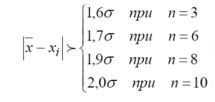

**Критерий Шарлье** используется, если число наблюдений в ряду велико (n > 20). Тогда по теореме Бернулли число результатов, превышающих по абсолютному значению среднее арифметическое значение на величину КШ∙σx, будет n[1 - Ф(КШ)], где Ф(КШ) — значение нормированной функции Лапласа для X = КШ. Если сомнительным в ряду результатов наблюдений является один результат, то n[1-Ф(Кш)] = 1. Отсюда Ф(КШ) = (n -1)/n Пользуясь критерием Шарлье, отбрасывают результат, для значения которого в ряду из n наблюдений выполняется неравенство |хi - х̅| > КШ∙σx .

Не все частные погрешности https://studfiles.net/html/1334/288/html_wPIN41tb44.JHWo/htmlconvd-PGuuwh67xi2.jpgкосвенного измерения играют одинаковую роль в формировании итоговой погрешности результата. Так, например, если частные погрешности удовлетворяют неравенству

https://studfiles.net/html/1334/288/html_wPIN41tb44.JHWo/htmlconvd-PGuuwh67xi3.jpg,

то ими можно пренебречь.

Эта формула в метрологии называется **критерием ничтожных погрешностей**, а сами погрешности, отвечающие условию (78), называются *ничтожными или ничтожно малыми*.

Использование критерия ничтожных погрешностей при решении задачи косвенных измерений позволяет найти те величины, повышение точности измерения которых позволит уменьшить суммарную погрешность результата. Очевидно, не имеет смысла повышать точность измерения тех величин, частные погрешности которых и без того ничтожно малы.

**8.Классификация систематических погрешностей**

**По месту и причине возникновения** систематические погрешности делятся на методические, инструментальные и личные.

К ***методическим погрешностям*** (погрешностям метода измерения) относятся следующие погрешности:

1) погрешности, возникающие из-за несоответствия объекта измерения его модели. *Например, погрешность измерения диаметра вала, сечение которого отличается от идеальной окружности;*

2) погрешности, возникающие из-за воздействия **Средств измерительной техники (СИТ)** на объект измерения. *Например, погрешность измерения напряжения на резисторе вольтметром, имеющим малое собственное сопротивление.*

3) погрешности, заложенные в принцип действия СИТ при его разработке. *Например, погрешность квантования при аналого–цифровом преобразовании (несовершенство отражения непрерывного по размеру значения физической величины дискретными значениями)*;

4) погрешности косвенных измерений, обусловленные упрощением связи между измеряемой величиной и ее аргументами, измеряемыми с помощью прямых измерений. *Например, измерение количества жидкости по ее уровню в сосуде. В общем случае это нелинейная функция, которую принимают за линейную*;

5) погрешности, обусловленные несовершенством алгоритма вычисления результата измерения. *Например, погрешность определения математического ожидания через среднее арифметическое, погрешности численных методов, например, численного интегрирования и дифференцирования, вычисления функции путем разложения ее в ряд*.

**Инструментальные погрешности** – это составляющие погрешности, обусловленные погрешностями СИТ. К ним относятся:

1) погрешности, обусловленные ограниченностью диапазона действия физических явлений, положенных в основу принципа действия измерительного прибора. Эти погрешности в зависимости от режима использования СИТ разделяют на статические и динамические. Примером ***статической погрешности*** является погрешность, обусловленная нелинейностью амплитудной характеристики СИТ, например, нелинейность закона Гука в широком диапазоне, нелинейность температурных датчиков при измерении температуры, частотные погрешности. Примером ***динамической погрешности***являются погрешности, обусловленные инерционными свойствами СИТ, например, инерционностью термометра при измерении температуры, инерционными свойствами спидометра при определении быстроменяющихся скоростей;

2) погрешности, обусловленные недостатками технологии изготовления или конструкции СИТ. *Например, неравенство плеч у весов, неудовлетворительная подгонка мер, люфт микрометрических винтов*;

3) погрешности, обусловленные неточностью выполнения метрологических операций с СИТ (градуировки, поверки, калибровки);

4) погрешности от неправильной эксплуатации СИТ. *Например, из–за неправильной установки или юстировки СИТ, расположения СИТ в сильных электрических или магнитных полях, помех в питающей сети от электрических машин и механизмов, влияния СИТ друг на друга*.

**Личные погрешности**, или погрешности оператора, обусловлены следующими факторами:

1) инерционными свойствами органов чувств наблюдателя, например, при запаздывании в отсчетах времени максимального положения маятника;

2) влиянием месторасположения наблюдателя и особенностями системы отсчета (параллакс), ошибки в интерполяции отсчета, попадающего между двумя оцифрованными отметками и т.д.;

3) ограничением диапазона чувствительности и нелинейностью характеристик восприятия органов чувств, например, неправильное определение нулевых биений при измерении частоты гетеродинным частотомером обусловлено ограничением снизу частотного диапазона чувствительности уха.

**В зависимости от характера изменения** систематические погрешности подразделяются на постоянные и переменные, которые могут быть монотонными и периодическими.

Пример ***постоянной*** систематической погрешности – погрешность гири, имеющей массу 1,001 кг. Все измерения, выполняемые с применением этой гири, будут сопровождаться постоянной погрешностью 0,001 кг.

**Монотонные (прогрессивные)** погрешности – те, которые возрастают или убывают во времени. пример – погрешность измерения напряжения с помощью потенциометра, обусловленная падением напряжения нормального элемента в его цепи, или аналогичная погрешность измерения сопротивления резистора методом амперметра, обусловленная разрядом питающих элементов.

**Периодические** погрешности периодически изменяют свою величину и знак. Например, погрешность, обусловленная смещением оси у секундомера относительно центра шкалы.

Систематическая погрешность может *не зависеть* или *зависеть* от значения измеряемой величины и соответственно быть ***аддитивной*** или ***мультипликативной***.

**9. Способы обнаружения и оценки систематических погрешностей**

**Способы обнаружения**систематической погрешности различаются в зависимости от ***характера***ее***изменения***.

**Постоянные систематические погрешности** *не влияют на значения случайных отклонений результатов наблюдений от среднего арифметического, поэтому никакая математическая обработка результатов наблюдений не может привести к их обнаружению*. Анализ таких погрешностей возможен только на основе априорных знаний об этих погрешностях, получаемых, например, при поверке СИТ, которая может осуществляться двумя способами:

1) с помощью эталонной ***меры***. Измеряемая величина при поверке воспроизводится эталонной мерой, значение которой известно. Поэтому разность между средним арифметическим результата наблюдения и значением меры с точностью, определяемой погрешностью аттестации меры и случайными погрешностями, равна искомой систематической погрешности. ценность полученных при поверке результатов определяется их постоянством в течение некоторого промежутка времени (межповерочного интервала) и их независимостью от внешних условий. Если СИТ имеет возможность измерять нулевое значение физической величины, то последнее (при аддитивной абсолютной погрешности СИТ) можно использовать вместо эталонной меры. Показания СИТ при отсутствии измеряемой величины будут равны искомой систематической погрешности;

2) с помощью эталонного ***СИТ***. Произвольная по значению физическая величина измеряется одновременно с помощью исследуемого и эталонного СИТ. Разность между их результатами измерений равна систематической погрешности исследуемого СИТ.

**Переменные систематические погрешности**, существенные по сравнению со случайными погрешностями, можно обнаружить, построив график последовательности результатов наблюдений или их отклонений от среднего арифметического. При *прогрессивной* систематической погрешности последовательность результатов наблюдений обнаруживает тенденцию к возрастанию или убыванию, а при *периодической* систематической погрешности прослеживаются колебания средних значений случайных отклонений.

Если систематическая переменная погрешность соизмерима со случайной, ее можно обнаружить с помощью специальных методов обработки. В этом случае можно воспользоваться аппаратом дисперсионного анализа, который основан на исследованиях закономерностей соотношений дисперсий и средних арифметических разных групп наблюдений.

Наличие систематических погрешностей определяют по значению смещения средних арифметических, для чего применяются различные методы, среди которых наиболее известны методы Аббе и Фишера.

Оценить и исключить систематические погрешности, т.е. погрешности, которые остаются постоянными или закономерно изменяются при повторных измерениях в одинаковых условиях, способом многократных наблюдений нельзя

Полностью исключить систематическую погрешность введением поправки нельзя, поскольку поправка также определяется с некоторой погрешностью. Таким образом, всегда остаются неисключенные остатки систематической погрешности (НСП), которые обычно рассматриваются как случайные.

Систематические погрешности могут быть связаны с каждым из элементов процесса измерений: несовершенством модели объекта изменения, несовершенством метода, средством измерения, изменением внешних условий, личными качествами наблюдателя.

Рассмотрим способы уменьшения и исключения систематических погрешностей:

1. Исключение систематической погрешности при измерениях путем применения соответствующих методов и приемов, например метода замещения, метода компенсации погрешности по знаку, использующего два измерения, в результаты которых систематическая погрешность входит с разными знаками.

2. Оценка систематической погрешности путем применения более точного метода и средства измерения.

3. Обнаружение систематической погрешности в результатах измерений с многократными наблюдениями одной физической величины двумя независимыми методами. Для этой цели разработаны статистические методы обработки результатов, методы корреляционного и регрессионного анализа.

4. Оценивание систематической погрешности расчетным путем. Для этой цели выражают значение измеряемой величины с учетом влияющего фактора («измеренное значение») и при его отсутствии («истинное значение»). Разность первого и второго значений и будет систематическая погрешность.

5. Исключение систематической погрешности введением поправки. При введении поправки систематическая составляющая погрешности уменьшается. Критерием целесообразности введения поправки является интервал суммарной погрешности измерений.

# **10. Способы уменьшения систематических погрешностей**

На этапе подготовки измерительного эксперимента рекомендуется следу-ющие способы уменьшения (исключения) систематических погрешностей:

1) правильно выбрать СИ и метод;

2) правильно располагать СИ, чтобы свести к минимуму их взаимные вли-яния и внешние условия;

3) тщательно осуществлять начальную установку приборов;

4) применять соответствующие средства измерения;

5) применять только предварительно поверенные приборы;

В процессе измерения:

1) метод замещения

2) способ противопоставления по знаку

3) рандомизации, который заключается в переводе систематических по-грешностей в разряд случайных.

На этапе обработки результатов измерений известные по знаку и значе-нию систематические погрешности исключаются путём введения поправки или поправочного множителя.

# **11. Способы исключения систематических погрешностей**

1. Исключение известных систематических погрешностей из результатов наблюдений или измерений выполняют введением поправок к этим результатам.  
Поправки по абсолютному значению равны этим погрешностям и противоположны им по знаку.

2. Введением поправок исключают:  
- погрешность, возникающую из-за отклонений действительной температуры окружающей среды при измерении от нормальной;  
- погрешность, возникающую из-за отклонений атмосферного давления при измерении от нормального;  
- погрешность, возникающую из-за отклонений относительной влажности окружающего воздуха при измерении от нормальной;  
- погрешность, возникающую из-за отклонений относительной скорости движения внешней среды при измерении от нормальной;  
- погрешность, возникающую вследствие искривления светового луча (рефракции);  
- погрешность шкалы средства измерения;  
- погрешность, возникающую вследствие несовпадения направлений линии измерения и измеряемого размера.

3. Поправки могут не вноситься, если действительная погрешность измерения не превышает предельной.

# **12. СУММИРОВАНИЕ НЕИСКЛЮЧЕННЫХ ОСТАТКОВ СИСТЕМАТИЧЕСКОЙ ПОГРЕШНОСТИ**

# Систематические погрешности, которые остаются в результатах измерения после проведения операций обнаружения, оценки и исключения, называются неисключенными систематическими погрешностями.

# 1)

Описание: https://students-library.com/files/48/1728/summirovanie-neiskljuchennyh-sistematicheskih_2.gif

где m – число суммируемых погрешностей; Δci – граница i-ой неисключенной систематической погрешности; k – коэффициент, определяемый принятой доверительной вероятностью.

При Pд=0.95 k=1.1

При Pд=0.99 k=1.4, если m>4

При Pд=0.99 k=1.1и m ≤ 4 коэффициенты k округлить по графику зависимости.

k=f(m,l), где l= Δci / Δcj

Δci – составляющая НСП, наиболее отличающаяся от других;

Δcj – ближайшая к Δci составляющая.

2. Находят алгебр. сумму НСП:

Описание: https://students-library.com/files/48/1728/summirovanie-neiskljuchennyh-sistematicheskih_2.gif

3. Определяют границы суммарной погрешности измерений. В случае многократных измерений находят отношение R= Δc / σ с птичкой сверху и с нижним индексом (х с черточкой вверху), если R>0.8, то НСП пренебрегают.и суммарная погрешность равна случайной погрешности измерения, определяют по формуле

Δ = Δ с кружком вверху = t * σ с птичкой сверху и с нижним индексом (х с черточкой вверху), t – коэф. Стьюдента.

4. Для измерения находим отношение

Мю = Δс / σ с птичкой сверху и с нижним индексом (х с черточкой вверху)

Если µ < 0.5, то НСП пренебрегают и суммарная погрешность равна границам случайной погрешности измерения:

Δ = Δ с кружком вверху = t * σ с птичкой сверху и с нижним индексом (х с черточкой вверху),

При Рд=0.95 ; t=2, при Pд=0.99; t=2.6

Если µ> 8, то Δ = Δс

Если 0.5 ≤ µ ≤ 8, то граница суммарной погрешности вычисляется след. образом:

а) для прямых измерений

Δ = 0.8* (Δс + Δ с кружком вверху)

б) для косвенных измерений

Δ =

5. Запись результата измерения:

X=(X c черточкой вверху +- Δ)ед.измерений, Рд=…

**13. Оценка суммарной погрешности результата измерения.**

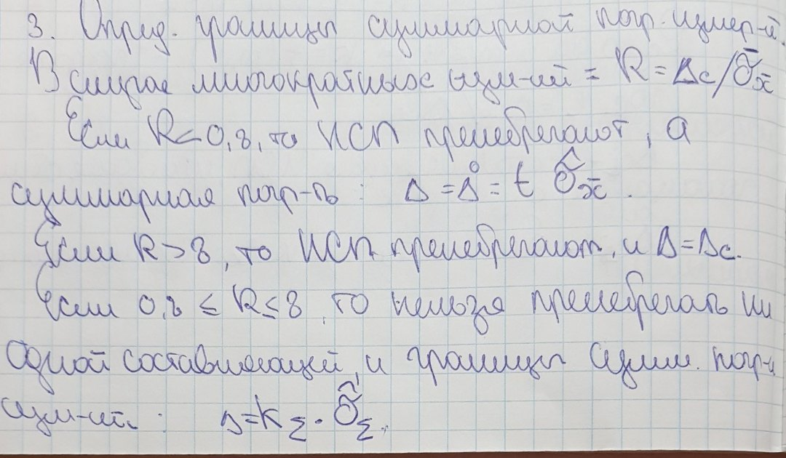



**14. Оценка погрешности измерения с однократными наблюдениями**

|  |
| --- |
|  |

**15. Средства измерений. Классификация и характеристика СИ.**

**Средство измерений** (СИ) – это техническое средство, предназначенное для измерений и имеющее нормированные (установленные) метрологические характеристики.

**Средства измерений**:

1. Меры (однозначные, многозначные, наборы мер, магазины мер)
2. Измерительные преобразователи (первичные датчики, промежуточные, масштабные, аналоговые, аналого-цифровые, цифроаналоговые)
3. Измерительные приборы (аналоговые, цифровые, регистрирующие, показывающие)

**Мера** – средство измерений, которая воспроизводит в процессе использования или постоянно хранит величины 1 или более родов с приписанными им значениями; *однозначная* – воспроизводит физ.величину одного определенного размера; *многозначная* – воспроизводит ряд одноименных величин различного размера.

**Измерит. Преобразователи** – СИ или его часть, служащая для получения и преобразования информации об измеряемой величине, форму удобную для обработки, хранения дальнейших преобразований*; первичный преобразователь* – измерительный преобразователь, на который непосредственно воздействует измеряемая величина.

**Измерит. Прибор** – СИ, предназначенное для выработки сигнала измерительной информации в форме доступной для непосредственного восприятия.

Классификация СИ:

Все СИ делятся на:

* 1. Электромеханические измерительные приборы (состоят из измерительная цепь, измерительный механизм)
  2. магнитоэлектрические
  3. электромагнитные
  4. электродинамические
  5. электростатические
  6. Электронные измерительные приборы

2.2 – делятся на 20 подгрупп (например: А- амперметры, В-вольтметры, Г-генераторы и т.д.)

В каждой подгруппе приборы делятся на виды: например: В2- вольтметр постоянного тока и т.д.

**16. Основные технические и метрологические характеристики СИ.**

Основными метрологическими характеристиками являются диапазон измерений (или показаний) и различные составляющие погрешности средства измерений.

**Диапазон показаний** - область значений шкалы, ограниченная конечным и начальным значениями, т. е. наименьшим и наибольшим значениями измеряемой величины.

**Шкала** - это часть устройства, представляющая собой совокупность отметок и проставленных у некоторых из них чисел отсчетов или других символов, соответствующих ряду последовательных значений величины.

**Отметка шкалы** - это знак (штрих, точка и т. п.) на шкале, соответствующий некоторому отдельному значению измеряемой величины.

Промежуток между двумя соседними отметками шкалы называется делением шкалы.

**Цена деления шкалы** - разность значений величин, соответствующих двум соседним отметкам шкалы.

**Диапазон измерений** - область значений измеряемой величины, для которой нормированы допускаемые пределы погрешности средства измерений.

**Чувствительность измерительного прибора** - отношение изменения сигнала на выходе измерительного прибора к вызывающему его изменению измеряемой величины.

**17. Погрешности средств измерений. Способы нормирования пределов допускаемых погрешностей.**

Под **абсолютной погрешностью** Ах меры понимается алгебраическая разность между ее номинальным Хн и действительным Хд значениями.

Под абсолютной погрешностью Ах измерительного прибора понимается алгебраическая разность между показанием Хп прибора и действительным значением Хд, измеряемой величины.

Погрешность меры определяется по формуле Ах = Хн - Хд , а погрешность измерительного прибора из аналогичного выражения Дх = Хп - Хд.

**Относительная погрешность** – выраженное в процентах отношение абсолютной погрешности к действительному значению величины. Вместо действительного значения можно подставить номинальное или показание измерительного прибора.

**Приведенная погрешность** – отношение абсолютной погрешности к нормирующему значению Хн. В качестве Хн может служить диапазон измерений, длина шкалы или верхний предел измерений.

Нормирование метрологических характеристик средств измерений и заключается в установлении границ для отклонений реальных значений параметров средств измерений от их номинальных значений.

Каждому средству измерений приписываются некоторые номинальные характеристики. Действительные же характеристики средств измерений не совпадают с номинальными, что и определяет их погрешности.

Обычно нормирующее значение принимают равным: большему из пределов измерений, если нулевая отметка расположена на краю или вне диапазона измерения; сумме модулей пределов измерения, если нулевая отметка расположена внутри диапазона измерения; длине шкалы или её части, соответствующей диапазону измерения, если шкала существенно неравномерна; номинальному значению измеряемой величины, если таковое установлено; модулю разности пределов измерений, если принята шкала с условным нулём.

Подход к нормированию погрешностей средств измерений заключается в следующем: в качестве норм указывают пределы допускаемых погрешностей, включающие в себя и систематические, и случайные составляющие; порознь нормируют все свойства средств измерений, влияющие на их точность.

**18. Класс точности. Способы обозначения классов точности.**

**Класс точности** – это обобщенная характеристика СИ, выражаемая пределами допускаемых значений его основной и дополнительной погрешностей, а также другими характеристиками, влияющими на точность.

|  |
| --- |
|  |

**19. Система обеспечения единства измерений.**

**Система обеспечения единства измерений(СОЕИ)** - совокупность законодательных актов, положений, правил и норм технических средств, органов, служб, применение и деятельность которых направлены на поддержание единства и требуемой точности измерений в стране.

Основными объектами стандартизации СОЕИ являются:

* Термины и определения в области метрологии.
* Единицы ФВ.
* Нормы точности измерений и формы представления результатов измерений.
* Нормируемые метрологические характеристики СИ.
* МВИ.
* Государственные эталоны и поверочные схемы.
* Методы и средства поверки СИ.
* Организация и порядок проведения государственных испытаний, поверки и метрологической аттестации СИ.

**20. Государственный метрологический надзор.**

**Метрологический надзор** – контроль по проверке соблюдения метрологи-ческих требований.

Он включает надзор по:

1) соблюдению требований;

2) выпуску, состоянию и применению СИ и измеряемого оборудования;

3) за деятельностью юридических и других лиц и их работе в области ОЕИ;

4) количеству товаров отчуждаемых при совершении торговых операций.

**21. Метрологический контроль.**

Метрологический контроль включает виды деятельности по определению фактических (действительных) значений метрологических характеристик кон-тролируемого объекта.

Государственный метрологический контроль включает:

– утверждает тип СИ;

– поверку эталонов и СИ;

– калибровку эталонов и отдельных групп измеренных элементов;

– метрологическую аттестацию единичных экземпляров СИ;

– метрологическое подтверждение пригодности методик выполнения из-мерений.

Юридические лица осуществляют метрологический контроль:

– за соблюдением метрологических требований;

– за обращением средств измерения;

– за применением, ремонтом;

– применением МВИ;

– за количеством фасованных товаров в упаковках любого вида при их из-готовлении, фасовании и поставке.

**22. Эталоны физических измерений**

Э**талон**- (франц. etalon - образец, мерило) - измерит. устройство, предназначенное и утверждённое для воспроизведения и (или) хранения и передачи шкалы измерений или размера единицы измерений средствам измерений. Эталоны призваны обеспечивать единство измерений в той или иной области науки, а также в др. областях деятельности человека. Эталон воспроизводит и (или) хранит всю или к--л. часть шкалы измерений, одно значение (одну точку шкалы) или неск. значений измеряемой величины.

Различают первичные эталоны, предназначенные для передачи шкалы и (или) размера единицы измерений вторичным и рабочим эталоном, а также уникальным и высокоточным средствам измерений; вторичные эталоны, промежуточные между первичными и рабочими эталонами; рабочие эталоны (ранее наз. образцовыми средствами измерений), подразделяемые на разряды в порядке убывания их точности; Эталоны сравнения, применяемые для сличения эталонов, к-рые не могут быть непосредственно сличены друг с другом по разным причинам (разл. диапазоны значений воспроизводимых величин, разл. типы трактов и присоединит. устройств и т. п.); Эталоны - переносчики, предназначенные для транспортирования к поверяемому (калибруемому) рабочему эталону или иному средству измерений на месте его эксплуатации.

**1.эталоны-копии**- эталоны, предназначенные для передачи размеров единиц рабочим эталонам;

**2. эталоны-сравнения**- эталоны, предназначенные для проверки невредимости государственного эталона, а также для целей его заменяя при условии его порчи или утраты;

**3. эталоны-свидетели**- эталоны, предназначенные для сличения эталонов, которые по ряду различных причин не подлежат непосредственному сличению друг с другом;

**4. рабочие эталоны**- эталоны, которые воспроизводят единицу от вторичных эталонов и служат для передачи размера эталону более низкого разряда. Вторичные эталоны создают, утверждают, хранят и применяют министерства и ведомства.

Существует также понятие

**Эталон единицы**- одно средство или комплекс средств измерений, направленных на воспроизведение и хранение единицы для последующей трансляции ее размера нижестоящим средствам измерений, выполненных по особой спецификации и официально утвержденных в установленном порядке в качестве эталона.

Есть два способа воспроизведения единиц по признаку зависимости от технико-экономических требований:

**1.централизованный способ**- с помощью единого для целой страны или же группы стран государственного эталона. Централизованно воспроизводятся все основные единицы и большая часть производных;

**2.децентрализованный способ воспроизведения**- применим к производным единицам, сведения о размере которых не передаются непосредственным сравнением с эталоном.

**23. Передача размера единиц физических величин**

 На основе обеспечения единообразия средств измерений лежит система передачи размера единицы измеряемой величины. **Передача размера единицы** – приведение размера физической величины, хранимой поверочным средством измерений, к размеру единицы, воспроизводимой или хранимой эталоном или образцовым средством измерений, осуществляемое при их сличении (поверке).

В настоящее время установлен многоступенчатый порядок передачи размеров единицы физической величины от государственного эталона всем рабочим средствам измерений данной физической величины с помощью вторичных эталонов и образцовых средств измерений различных разрядов от наивысшего первого к низшим и от образцовых средств измерений к рабочим средствам измерений. Передача размера через каждую ступень сопровождается потерей точности, однако многоступенчатость позволяет сохранять эталоны и передавать размер единицы всем рабочим средствам измерений. Образцовые средства измерений, как известно, используются для периодической передачи размеров единиц в процессе поверки средств измерений и эксплуатируются только в подразделениях метрологической службы.

Основными задачами метрологического обеспечения являются:

• проведение [анализа](http://be5.biz/terms/a30.html) состояния измерений, разработка и осуществление мероприятий по совершенствованию метрологического обеспечения на [предприятии](http://be5.biz/terms/p69.html);

• установление рациональной номенклатуры измеряемых параметров и оптимальных норм точности измерений, внедрение современных методик выполнения измерений, испытаний и [контроля](http://be5.biz/terms/k31.html);

• внедрение стандартов, регламентирующих нормы точности измерений;

• проведение метрологической экспертизы нормативно-технической, конструкторской и технологической документации;

• поверка и метрологическая аттестация средств измерений;

• контроль за производством, состоянием, применением и ремонтом средств измерений.

Ответственность за состояние и применение средств измерений на предприятиях несут инженеры, эксплуатирующие эти средства, а на предприятии (в организации) – руководитель предприятия (организации).

Для воспроизведения, хранения и передачи размера единиц различных величин с помощью специальных мер-эталонов в некоторых странах были созданы специальные метрологические учреждения. В России таким учреждением явилось созданное в 1842 г. Депо образцовых мер и весов.

В настоящее время Федеральное агентство по техническому регулированию и метрологии осуществляет руководство:

• [Государственной службой](http://be5.biz/terms/g17.html) времени и частоты и определения параметров вращения Земли;

• Государственной службой стандартных образцов состава и свойств веществ и материалов;

• Государственной службой стандартных справочных данных о физических константах и свойствах веществ и материалов.

Федеральное агентство по техническому регулированию и метрологии осуществляет государственный метрологический контроль и надзор.

**24 Международные метрологические организации**

**Международные метрологические организации**, организации, созданные на основе международных соглашений для осуществления и хранения основных единиц физических величин и для достижения международного единства мер. В области метрологии, измерительной техники и приборостроения имеется (1973) 3 М. м. о.: организация стран — членов [Метрической конвенции](https://www.booksite.ru/fulltext/1/001/008/076/059.htm)(1875), Международная организация законодательной метрологии (1956) и Международная конфедерация по измерительной технике и приборостроению (1958). Советский Союз состоит членом двух первых организаций и принимает активное участие в их деятельности. Членом третьей организации является научно-техническое общество (НТО) Министерства приборостроения СССР.

  В соответствии с метрической конвенцией не реже 1 раза в 6 лет созываются [Генеральные конференции по мерам и весам](https://www.booksite.ru/fulltext/1/001/008/009/347.htm), принимающие решения по совершенствованию [метрической системы мер](https://www.booksite.ru/fulltext/1/001/008/076/060.htm). Эти решения подготавливает Международный комитет мер и весов, состоящий из представителей 18 стран. При комитете действует 7 консультативных комитетов: а) по единицам, б) по определению метра, в) по определению секунды, г) по термометрии, д) по электричеству, е) по фотометрии и ж) по эталонам для измерения ионизирующих излучений. Сессии комитета созываются не реже 1 раза в 2 года.

  Международное бюро мер и весов (Bureau International des Poids et Mesurcs — BIPM), находящееся в Севре (близ Парижа), является научным учреждением, в котором хранятся международные эталоны основных единиц и выполняются международные метрологические работы, связанные с разработкой и хранением международных эталонов и сличением национальных эталонов с международными и между собой.

  Международная организация законодательной метрологии (МОЗМ; L’Organisation Internationale de Metrologie legale — OIML), насчитывает 37 стран-членов и 8 стран-корреспондентов (1972). В задачи этой организации входят создание центра документации и информации о национальных метрологических службах и унификация метрологических правил, устанавливаемых и контролируемых правительств, органами. В рамках МОЗМ существует Международное бюро законодательной метрологии (Париж). Его деятельностью руководит Международный комитет законодательной метрологии. Международные конференции по законодательной метрологии созываются не реже 1 раза в 6 лет.

  Международная конфедерация по измерительной технике и приборостроению (ИМЕКО; International Measurement Confederation) объединяет 19 национальных научно-технических обществ по измерительной технике и приборостроению (1972).

  Конфедерацией регулярно (1 раз в 3 года) созываются международные конгрессы по измерительной технике и приборостроению. В промежутках между конгрессами проводятся симпозиумы по отдельным проблемам метрологии, измерительной техники, технологии приборостроения. Генеральный комитет ИМЕКО, ответственный за организационную работу, находится в Венгрии.

  В рамках [Совета экономической взаимопомощи](https://www.booksite.ru/fulltext/1/001/008/103/809.htm) (СЭВ) организовано научно-техническое сотрудничество социалистических стран в области метрологии. При постоянной комиссии СЭВ по стандартизации в 1971 создана секция метрологии, призванная руководить работами по сличению национальных эталонов, созданию единой системы эталонов СЭВ на основе [Международной системы единиц](https://www.booksite.ru/fulltext/1/001/008/074/958.htm), единых норм точности и методов учёта количества и испытания качества сырья, материалов и продукции.

**25. Понятие «техническое нормирование» и «стандартизация». Цели и объекты ТНиС.**

*ТНиС*- техническое нормирование и стандартизация  
 **Техническое нормирование** – деятельность по установлению обязательных для исполнения технических требований, связанных с безопасностью процессов, продукции, услуг.

**Стандартизация** – деятельность по установлению технических требований в целях их всеобщего и многократного применения в отношении многократно повторяющихся задач и направленное на достижение оптимальной степени упорядочения в области разработки, производства, эксплуатации, хранения, перевозки, реализации и утилизации продукции или оказания услуг.

Цели и задачи установлены законом РБ № 282-3 от 5 января 2004 г. «О техническом нормировании и стандартизации» (ТНиС). Этот закон регулирует отношения, возникающие при разработке, утверждении и применении технических требований к продукции, процессам, протекающим на всех этапах жизненного цикла продукции, или оказания услуг. Закон направлен на обеспечение единой государственной политики в указанных областях.  
 **Целью технического нормирования и стандартизации является обеспечение:**  
– защиты жизни, здоровья и наследственности человека, имущества и охраны окружающей среды;  
– повышения конкурентоспособности продукции (услуг);  
– технической и информационной совместимости, а также взаимозаменяемости продукции;  
– единства измерений;  
– национальной безопасности;  
– устранения технических барьеров в торговле;  
– рационального использования ресурсов.

**Объекты ТНиС** – продукция, процессы, услуги.  
 **Субъектами технического нормирования и стандартизации являются:**  
– Республика Беларусь в лице уполномоченных государственных органов;  
– юридические и физические лица, в том числе индивидуальные предприниматели Республики Беларусь;  
– иностранные юридические лица, иностранные граждане;  
– лица без гражданства;  
– иные субъекты правоотношений, которые в установленном порядке приобрели права и обязанности в области технического нормирования и стандартизации.  
 **Техническое нормирование и стандартизация основываются на принципах:**  
• обязательности применения технических регламентов;  
• доступности технических регламентов, технических кодексов и государственных стандартов, информации о порядке их разработки, утверждения и опубликования для пользователей и иных заинтересованных лиц;  
• приоритетного использования международных и межгосударственных (региональных) стандартов;  
• использования современных достижений науки и техники;  
• обеспечения права участия юридических и физических лиц, включая иностранные, и технических комитетов по стандартизации в разработке технических кодексов, государственных стандартов;  
• добровольного применения государственных стандартов.

**26. Виды ТНПА, их характеристика (ТР, ТКП, ОКРБ).**

*ТНПА*- технический нормативный правовой акт.

*ТР*- технический регламент

*ТКП*- технические кодексы практики

*ОКРБ*- общегосударственный классификатор РБ

**Технический регламент (ТР)** – технический нормативный правовой акт (ТНПА), разработанный в процессе технического нормирования, устанавливающий непосредственно и (или) путём ссылки на технические кодексы установившейся практики (ТКП) или государственные стандарты РБ (СТБ) обязательные для соблюдения технические требования, связанные с безопасностью.

**ТР разрабатываются только в следующих целях:**

- защиты жизни, здоровья и наследственности человека;

- защиты имущества;

- охраны окружающей среды;

- предупреждения действий, вводящих в заблуждение потребителей продукции и услуг относительно их назначения, качества или безопасности.

**ТР должен содержать:**

- обязательные для соблюдения технические требования, связанные с безопасностью на всех этапах жизненного цикла продукции;

- исчерпывающий перечень объектов технического нормирования, в отношении которых устанавливаются эти требования;

- административные положения, соответствие которым является обязательным.

Разработка ТР осуществляется республиканскими органами государственного управления в пределах предоставленных им полномочий в соответствии с Программой разработки первоочередных ТР и взаимосвязанных с ними государственных стандартов.

**Технический кодекс практики (ТКП)** – ТНПА, разработанные в процессе стандартизации и содержащие технические требования к процессам жизненного цикла продукции или оказания услуг. Эти требования основываются на результатах установившейся практики.

**Общегосударственный классификатор Республики Беларусь (ОКРБ)** применяется в области учета, статистики, анализа и прогнозирования. Классификатор представляет собой нормативный документ, который содержит свод наименований и кодов классификационных группировок и (или) объектов классификации. Данный классификатор включает в себя другие классификаторы по отраслям.

**27. Виды ТНПА и их характеристика (СТБ, СТП, ТУ)**

*ТНПА*- технический нормативный правовой акт.

*СТБ*- государственные стандарты РБ

*СТП*- стандарт предприятия

*ТУ*- технические условия

**Государственный стандарт Республики Беларусь (СТБ)** – это стандарт, утвержденный Госстандартом Республики Беларусь.

**Государственные стандарты (СТБ) в зависимости от объекта стандартизации содержат:**

- требования к продукции (товару, услуге), деятельности и процессам, в результате которых она создается, эксплуатируется, утилизируется;

- требования к технологической и информационной совместимости, основные потребительские (эксплуатационные) характеристик продукции, методы их контроля, требования к упаковке, маркировке, транспортированию, хранению, применению и утилизации продукции;

- правила оформления технической документации, общие правила обеспечения качества продукции (услуг);

- термины и определения, условные обозначения, метрологические и другие общетехнические и организационно-методические правила и нормы.

Разработку государственных стандартов осуществляют, как правило, технические комитеты (ТК) по стандартизации, головные и базовые организации по стандартизации, ведущие научно-исследовательские институты, организации, любые заинтересованные юридические и физические лица, включая иностранные, имеющие опыт работы в стандартизируемой области деятельности. Требования, приведенные в государственных стандартах, не должны противоречить требованиям ТР, законодательных актов и имеют добровольный характер применения.

**Технические условия** – ТНПА разработанные в процессе стандартизации, утверждаемый юридическим лицом или индивидуальным предпринимателем и содержащие технические требования к конкретному типу, марке, модели, виду реализуемой продукции или услуги, включая методы контроля и правила приёмки.

**Стандарт организации (СТП)** – стандарт, утвержденный юридическим лицом или индивидуальным предпринимателем.

**28. Международные организации по стандартизации**

Координацию всех работ по стандартизации в мировом масштабе осуществляет международная организация по стандартизации (ИСО). В ее состав входит более 150 комитетов, каждый из которых решает вопросы стандартизации в определенной области науки и техники. В него входит также в качестве самостоятельной организации Международная электротехническая комиссия (МЭК). ИСО и МЭК занимаются также через свои комитеты и подкомитеты разработкой международных стандартов и рекомендаций. На региональных уровнях действует ряд межгосударственных организаций, таких, как, например, СЕН - Европейский комитет по стандартизации, СЕНЭЛЕК - Европейский комитет по стандартизации в электротехнике, ИНСТА - Межскандинавская организация по стандартизации, МСС - Межгосударственный совет по стандартизации СНГ и другие. В их задачи входит координация совместных усилий в области стандартизации, согласование политики в области стандартизации, проводимой в этих государствах, разработка НДС в интересах данного региона (сообщества).

**29. Параметрические ряды**

Параметрический ряд -- совокупность числовых значений параметров, построенная в определённом диапазоне на основании принятой системы градации. Параметрическй ряд строится на основе системы предпочтительных чисел: выбирают только такие значения, которые подчиняются определенным закономерностям. Такие ряды создаются на базе арифметических и геометрических прогрессий. Наибольшее распространение у геометрических.

Основные ряды R (R5, R10, R20, R40 ) (в машиностроении) и E (E3, E6, E12, E24) (в радиоэлектронике). Это геометрические ряды. Из знаменатели q= (цифра при букве) корень из 10. Например для R5 знаменатель q= 5-ый корень из 10 = 1.6, а в сам ряд входят числа 1, 1.6, 2.5, 4, ... . Бтв член ряда геометрической прогресии Ni=q в степени i, i=(0, 1, 2, 3...).

Для более полного удовлетворения практики стандартизации помимо основных рядов R и Е применяются производные ряды. Такие ряды получаются за счет применения или нескольких из пере-численных ниже методов: одно или двухстороннее ограничение ряда; отбор из основного ряда каждого какого-то n-го ряда; исключение из ряда определенных значений или включение в них дополнительных значений.

**30. Основные методы стандратизации (ограничение, типизация). Их х-ка**

**Ограничение (симплификация)** – деятельность, заключающаяся в определении таких конкретных объектов, которые признаются нецелесообразными для дальнейшего производства и применения. Резко сокращает количество типов объектов. (Пример: короче, посмотрели что Т-60 не актуален и не производят дальше)

**Типизация** (метод базовых конструкций) – метод стандартизации, заключающийся в рациональном сокращении видов объектов путём установления некоторых типовых видов, выполняющих большинство функций объектов данной совокупности или принимаемых за основу/базу для создания других объектов, аналогичных или близких по функциональному назначению. (Пример: ветолёт МИ-8 -- база, есть куча военных и гражданских модификаций МИ-8П, МИ-8Т, МИ-18, МИ-8МБ и т.д)

Эффективность метода заключается в том, что при создании нового изделия используют уже проверенные методы, пути, конструкции или базовые модели. Это во многом исключает поиски и возможные ошибки, обеспечивая приемственность в производстве при смене выпускаемых моделей на одной базе.

**31. Основные методы стандартизации(унификация, агрегатирование)**

**Унификация продукции** – рациональное сокращение до оптимального уровня числа типов объектов одного функционального назначения. Унификация включает в себя: классификацию и ранжирование, селекцию и симплификацию, типизацию и оптимизацию объектов стандартизации. Одним из показателей унификации является коэффициент применяемости:

Описание: http://5rik.ru/na5/images/i_003-6.png

где n 0 – количество оригинальных деталей;  
n – суммарное число деталей.

Данный коэффициент может применяться к одному изделию или к совокупности изделий, а также для унифицированного ряда.

**Агрегатирование. Агрегатирование** – это метод создания и эксплуатации изделий, машин, приборов и оборудования из отдельных стандартных унифицированных деталей и узлов.

Основные принципы: базового агрегата – увеличение номенклатуры выпускаемых изделий, машин, приборов, оборудования за счет модификации их основных типов и создания различных исполнений; секционирования – унифицированные детали и узлы могут многократно использоваться при создании различных изделий на основе геометрической и функциональной взаимозаменяемости; модульный – производство техники на базе крупных агрегатов – модулей.

**32. Оценка соответствия, цели оценки соответствия**

**Оценка соответствия** - деятельность по определению соответствия объектов оценки соответствия требованиям технических нормативных правовых актов в области технического нормирования и стандартизации.

**Цели оценки соответствия**:

* 1) обеспечение защиты жизни, здоровья и наследственности человека, имущества и охраны окружающей среды;
* 2) повышение конкурентоспособности продукции (услуг);
* 3) создание благоприятных условий для обеспечения свободного перемещения продукции на внутреннем и внешнем рынках, а также для участия в международном экономическом, научно-техническом сотрудничестве и международной торговле;
* 4) обеспечение энерго- и ресурсосбережения.

**33. Основные формы оценки соответствия**

Как правило, различают следующие **формы оценки соответствия**:

* государственный контроль (надзор);
* аккредитацию;
* проведение испытаний;
* регистрацию объекта (техническое регулирование);
* собственно подтверждение соответствия;
* приемку и ввод в эксплуатацию объекта.

**Утверждение типа** — наиболее общая процедура предрыночной оценки соответствия продукции. Она предусматривает оценку типового образца и фактически подтверждает соответствие образца установленным требованиям. Результаты оценки распространяются на всю партию продукции, в отношении которой испытанный образец признается типовым.

**Регистрация** — процедура во многом подобная утверждению типа. Включение информации о продукции в соответствующий реестр (регистрация) позволяет регистрирующему органу оперативно определить изготовителя (поставщика) и в случае выявления несоответствия инициировать применение корректирующих мер, например отзыв продукции с рынка.

**34 НСПС РБ. Виды работ, выполняемых в НСПС РБ**

В соответствии с Законом Республики Беларусь “Об оценке соответствия требованиям технических нормативных правовых актов в области технического нормирования и стандартизации” деятельность по подтверждению соответствия продукции, услуг, систем менеджмента, персонала и других объектов оценки соответствия в нашей стране осуществляется в Национальной системе подтверждения соответствия Республики Беларусь. Национальная система подтверждения соответствия Республики Беларусь (Система) – это установленная совокупность субъектов оценки соответствия, нормативных правовых актов и технических нормативных правовых актов в области технического нормирования и стандартизации (ТНПА), определяющих правила и процедуры подтверждения соответствия и функционирования системы в целом.

Заявитель Подает заявку и заключает договор на проведение работ по подтверждению соответствия и испытаний. Предоставляет продукцию для проведения идентификации и отбора образцов для испытаний. Создает условия для проведения анализа состояния производства. Подает заявление на выдачу сертификата соответствия в письменной или устной форме. Заключает с АОпоС соглашение по сертификации. Создает условия для проведения инспекционного контроля Орган по сертификации: Проводит анализ документов и заключает договор на проведение работ по ПС. Проводит идентификацию продукции и отбор образцов для испытаний. Проводит анализ состояния производства. Выдает заявителю сертификат соответствия и заключает с заявителем соглашение по сертификации. Осуществляет инспекционный контроль посредством испытаний образцов продукции и (или) анализа состояния производства. Аккредитованная испытательная лаборатория (центр) Заключает договор на проведение испытаний. Проводит испытания продукции для целей сертификации и (или) инспекционного контроля

**35. Основные правила НСПС РБ.**

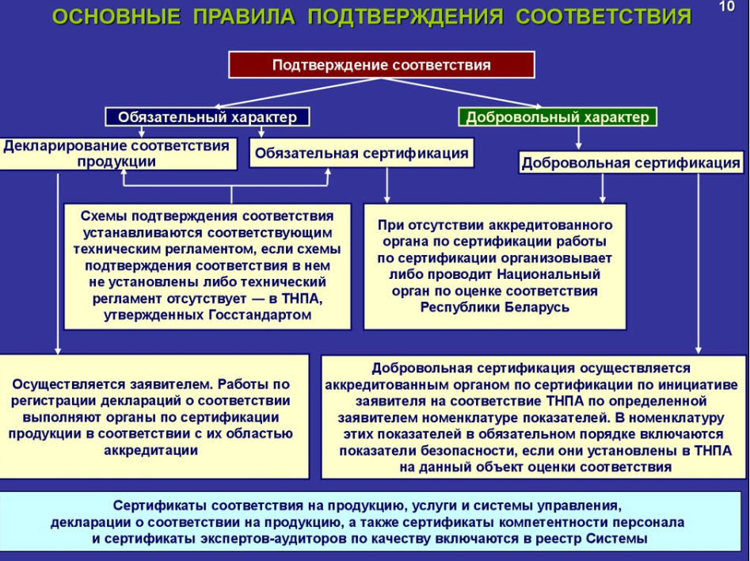

**36 Объекты и формы подтверждения соответствия**

***Подтверждение соответствия***процедура, результатом которой является документальное удостоверение того, что продукция, процессы, работы или услуги соответствуют установленным требованиям ТР или положениям стандартов, условиям гражданско – правовых договоров. ***Оценка***соответствия может проводиться *в формах*гос.контроля, аккредитации, испытаний, регистрации, подтверждения соответствия, приемки и ввода в эксплуатацию законченного строительством объекта. ***Объекты подтверждения***: продукция, процессы (методы) производства, эксплуатации и утилизации, работы и услуги, системы качества, системы управления окр.среды, общие принципы и характеристики. ***Форма подтверждения****:*Подтверждение соответствия на территории Российской Федерации может носить добровольный или обязательный характер. Добровольное подтверждение соответствия осуществляется в форме добровольной сертификации. Обязательное подтверждение соответствия осуществляется в формах: принятия декларации о соответствии (далее - декларирование соответствия);

обязательной сертификации. Порядок применения форм обязательного подтверждения соответствия устанавливается настоящим Федеральным законом. Подтверждение соответствия разрабатывается и применяется независимо от страны и места происхождения продукции, осуществления процессов, выполнения работ и оказания услуг, видов или особенностей сделок и (или) лиц, которые являются изготовителями, исполнителями, продавцами, приобретателями.

**37 Знаки соответствия НПСП РБ**

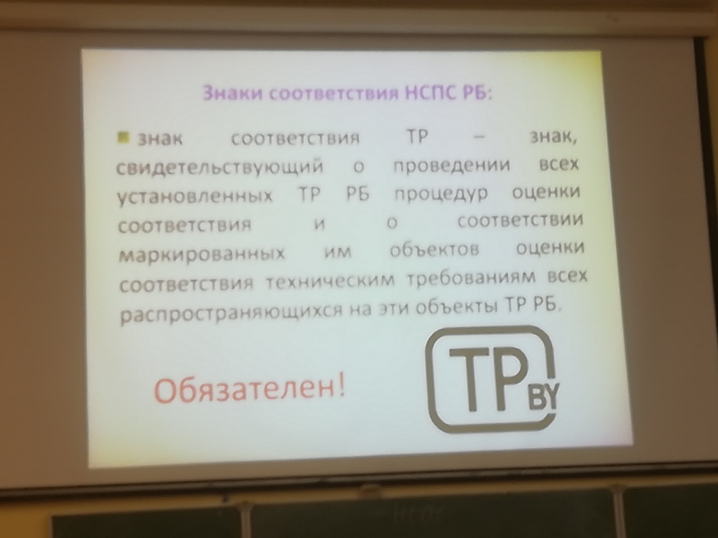

Юр. лицам всех форм собственности и индивидуальным предпринимателям подтвердившим соответствие объектов соответствия предоставляется право применять знаки соответствия НПСП РБ

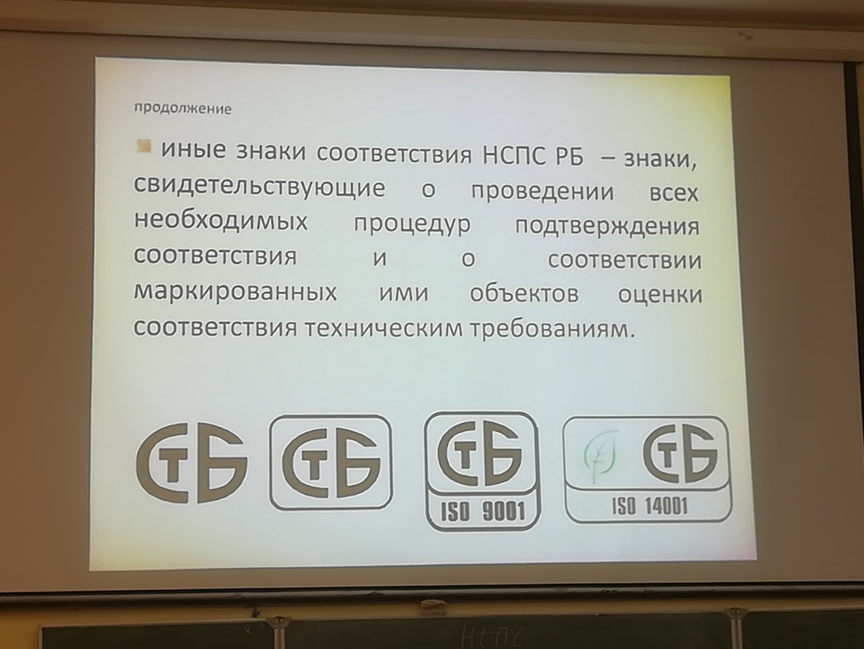

**38 Порядок проведения сертификации**

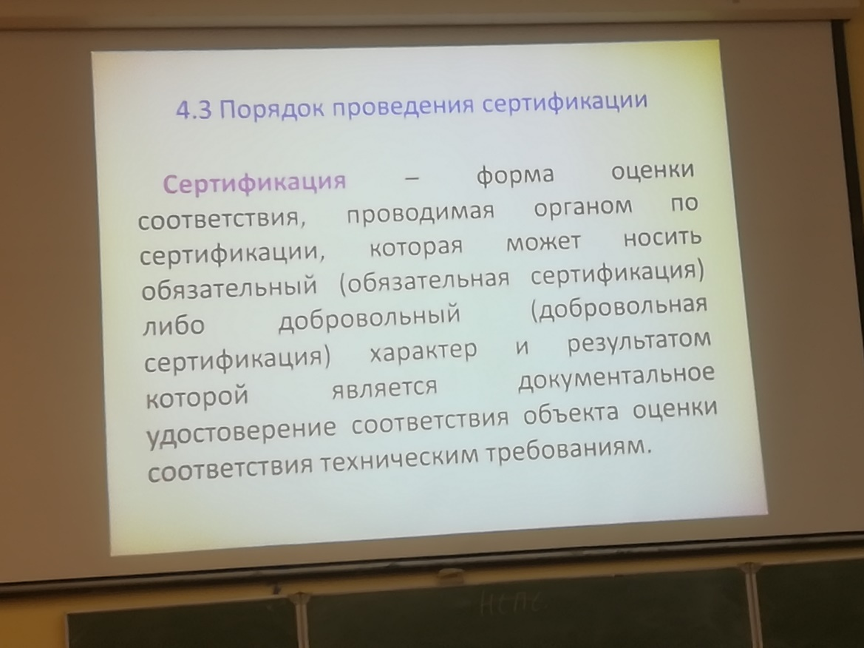

Обязательная сертификация проводится либо по одному либо по нескольким ТР для продукции, работ и услуг, включённых в перечень обязательного контроля сертификации

Номенклатура показателей при работе по подтверждению соответствия приведена в ТКП 5.1.04

Добровольная сертификация проводится в отношении продукции, работ и услуг, которые не включены в перечень обязательного контроля сертификации, либо в ТР

При добровольной сертификации заявитель самостоятельно выбирает гос. Стандарты на соответствие требованиям которых осуществляется добровольная сертификация и определяет номенклатуру показателей контролируемых при добровольной сертификации, в неё обязательно включаются показатели безопасности, если они установлены в гос. Стандартах продукции, работы или услуги

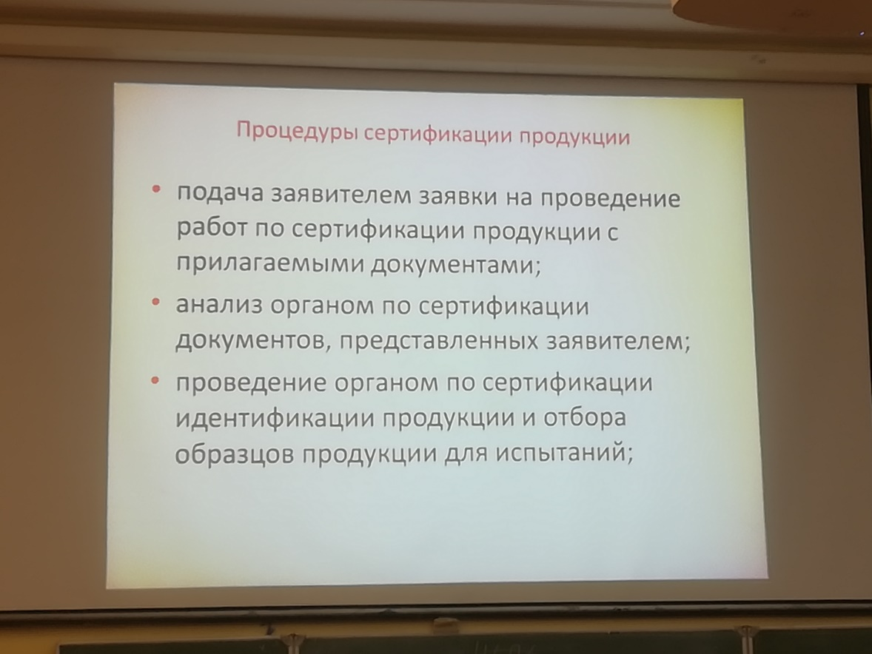

* Проведение органом по сертификации идентификации продукции и отбора образцов для испытаний
* Проведения аккредитованной испытательной лабораторией (центром) испытаний продукции
* Проведение органом по сертификации исследования типа продукции
* Анализ состояния производства
* Принятие решения о выдаче сертификата соответствия

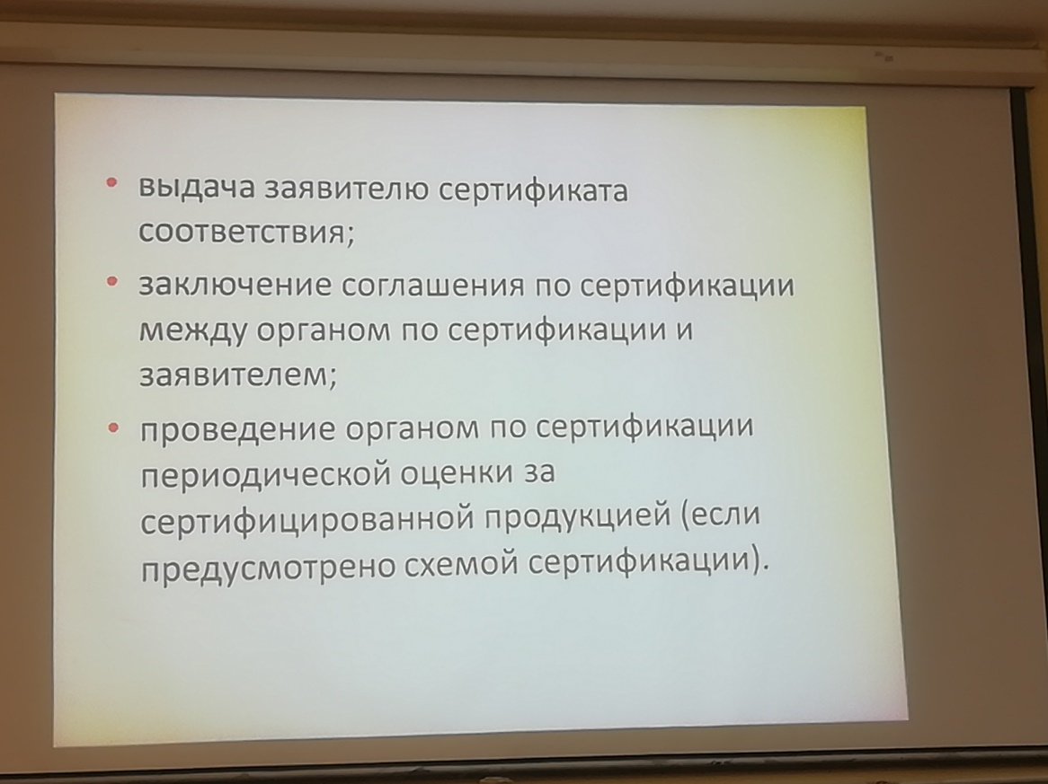

**К ЧЕРТУ!**